INSTRUÇÃO NORMATIVA Nº 144/94-GSF, DE 08 DE ABRIL DE 1994.
(PUBLICADA NO DOE DE 14.04.94)

Este texto não substitui a norma publicada no Diário Oficial do Estado.
REVOGADA, A PARTIR DE 16.08.02, PELA IN Nº 558/02-GSF.

ALTERAÇÃO : Instrução Normativa nº 170/94-GSF, de 28.07.94 (DOE de 01.08.94).

NOTAS:
1. A Instrução Normativa nº 285/96-GSF, de 27.12.96 (DOE de 02.01.97), alterada pela IN nº 289/97-GSF, de 31.01.98, dispensou no período de 27.12.96 a 28.02.97, o uso do Selo de Segurança quando da emissão do DF-1.1;
2. Esta instrução foi revogada, a partir de 16.08.02, pela Instrução Normativa nº 558/02-GSF, de 12.08.02 (DOE de 16.08.02);
3. Texto atualizado, consolidado e anotado.

Institui o formulário denominado Documento Fiscal (DF-1.1), os Documentos de Arrecadação de Receitas Estaduais (DARE) e dá outras providências.
O SECRETÁRIO DA FAZENDA DO ESTADO DE GOIÁS, no uso de suas atribuições, tendo em vista o disposto nos artigos 86, 195, § 1º, 544 e 720 do Regulamento do Código Tributário do Estado de Goiás s, resolve baixar a seguinte

INSTRUÇÃO NORMATIVA:

Art. 1º Fica instituído o formulário denominado Documento Fiscal (DF-1.1), em substituição ao formulário Documento Fiscal (DF - 1), com “layout” e especificações técnicas constantes do Anexo I, a ser utilizado na emissão de documento fiscal avulso.
Parágrafo único. O preenchimento do DF-1.1 será feito pelo próprio contribuinte ou pela repartição fiscal competente.
Art. 2º O formulário denominado Documento Fiscal (DF-1.1) substituirá e reunirá, em um só impresso, os seguintes documentos fiscais, ressalvada a hipótese prevista no artigo 201 do Regulamento do Código Tributário do Estado de Goiás:
I - Nota Fiscal, modelo 1;
II - Nota Fiscal de Produtor, modelo 4;
III - Nota Fiscal de Serviço de Transporte, modelo 7;
IV - Nota Fiscal de Serviço de Comunicação, modelo 21;
V - Conhecimento de Transporte Rodoviário de Cargas, modelo 8;
VI - Conhecimento de Transporte Aquaviário de Cargas, modelo 9;
VII - Conhecimento Aéreo, modelo 10.
Parágrafo único. Para cada operação ou prestação, utilizar-se-á um Documento Fiscal (DF-1.1) distinto.
Art. 3º O formulário Documento Fiscal (DF-1.1) somente surtirá efeito fiscal se a ele estiver afixado, no espaço próprio, o Selo Fiscal de Segurança, nas 1ª (primeira) e 5ª (quinta) vias.
Art. 4º Ficam também instituídos os modelos dos Documentos de Arrecadação de Receitas Estaduais (DARE), abaixo indicados:
NOTA: Redação com vigência de 14.04.94 a 31.07.94.
I - DARE 1.1, em substituição ao DAR-1, conforme “layout” e especificações técnicas constantes do anexo II;
II - DARE 2.1, em substituição ao DAR-2, conforme “layout” e especificações técnicas constantes do anexo III;
III - DARE 3.1, em substituição ao DAR-3 , conforme “layout” e especificações técnicas constantes do anexo IV;
IV - DARE 4.1 (incorporado às 3ª, 4ª e 6ª vias do DF-1.1), em substituição ao DAR-5, conforme “layout” e especificações técnicas constantes do anexo I.
§ 1º O DARE 1.1 poder ser confeccionado por Sistema de Processamento de Dados, quando deverá obedecer as especificações técnicas constantes do anexo V.
§ 2º O DARE 2.1 ser também confeccionado, acoplado ao Documento Único Anual de Licenciamento (DUAL) ou ao Documento Único de Transferência (DUT), ambos utilizados pelo Departamento Estadual de Trânsito (DETRAN), quando deverá obedecer as especificações técnicas constantes do anexo VI.
§ 3º Observado o disposto no artigo 6º, os documentos de arrecadação de receitas estaduais são, exclusivamente, a Guia Nacional de Recolhimento de Tributos Estaduais (GNR) e os mencionados neste artigo.
REVOGADO O ART. 4° PELO ART. 74 INCISO II DA IN N° 170/94-GSF, DE 28.07.94 - VIGÊNCIA: 01.08.94.
Art. 4° Revogado.
Art. 5º Os documentos mencionados no caput do art. 1º e art. 4º serão impressos pelo Consórcio de Empresas de Radiodifusão e Notícias do Estado de Goiás (CERNE) ou por empresa gráfica contratada pela Secretaria de Estado da Fazenda.
Art. 6º Fica autorizada a utilização dos Documentos Fiscais (DF-1) e dos Documentos de Arrecadação (DAR), modelos 3 e 5, em uso, enquanto houver estoque.
NOTA: A Instrução Normativa n° 029/95-DRE, de 27.04.95 (DOE de 04.05.95), proibe a emissão do DAR-3, DF-1 e BDA a partir de 01.05.95.
Art. 7º O Documento Fiscal DF-1.1 e o Documento de Arrecadação de Receitas Estaduais - DARE 3.1 conterão numeração tipográfica seqüencial àquela atribuída ao Documento Fiscal DF-1 e ao Documento de Arrecadação - DAR, modelo 3, respectivamente.
Art. 8º Ficam revogados o Ato Normativo GSF nº 079/85, de 18 de dezembro de 1.985, o artigo 5º da Instrução Normativa nº 053/93 - GSF e a Instrução Normativa nº 054/93 - GSF, ambas de 08 de janeiro de 1993 e demais disposições em contrário.
Art. 9º Esta instrução entrará em vigor na data de sua publicação e, quanto à utilização dos novos documentos nela previstos, produzirá seus efeitos a partir da publicação da instrução normativa que regulamentar o novo Sistema de Arrecadação de Receitas Estaduais.
GABINETE DO SECRETÁRIO DA FAZENDA, em Goiânia, aos 8 dias do mês de abril de 1994.

Econ. VALDIVINO JOSÉ DE OLIVEIRA
Secretário da Fazenda

ANEXO I

ESPECIFICAÇÕES TÉCNICAS DO FORMULÁRIO
“DOCUMENTO FISCAL (DF-1.1)”

I - FORMULÁRIO

Formulário contínuo em envelope “Data Mailer”, confeccionado em 6 (seis) vias, no formato de 220 x 375 mm, incluindo as remalinas e corpo de 220 x 325 mm, conforme “layout” anexo.
II - CORES DA IMPRESSÃO
1ª POSIÇÃO NA ORDEM DE AGRUPAMENTO DO JOGO (1ª VIA - DESTINATÁRIO/USUÁRIO)
ANVERSO: impressão de textos e traçados em Preto Europa 0000, sendo o texto do campo AUTENTICAÇÃO SELO DE SEGURANÇA em Vermelho Neutro 0413; fundo de segurança duplex, antifotosselecionável (numismático) impresso em 2 (duas) cores: Amarelo Superfama 0366 e Verde Papagaio 0678; fundo invisível reagente com aplicação de verniz especial contra erradicantes clorídricos, solventes, hipocloritos, etc. Após a aplicação de quaisquer destes produtos ao documento, nele deverá surgir a palavra “ADULTERADO”.
VERSO: impressão em Preto Europa 0000.
2ª POSIÇÃO NA ORDEM DE AGRUPAMENTO DO JOGO (5ª VIA - SEFAZ - PROCESSAMENTO/EXAME DE CONTAS)
ANVERSO: impressão em Vermelho Neutro 0413 do texto do campo AUTENTICAÇÃO - SELO DE SEGURANÇA e os números dos campos: 1, 3, 5, 6, 7, 9, 10, 12, 13 a 42, 44, 46, 48, 49, 51, 53, 55, 56, 58, 59, 60, 62, 63, 64, 66 a 71, 75, 76, 81 a 84, 86, 89, 91, 93, 94 e 103 a 119, sendo que estes campos devem apresentar retícula a 20% (exceto o campo AUTENTICAÇÃO - SELO DE SEGURANÇA); o restante da via deve ser impresso em Sépia Clássico 0876.
3ª POSIÇÃO NA ORDEM DE AGRUPAMENTO DO JOGO (3ª VIA - FISCO DE GOIÁS)
ANVERSO: impressão em Laranja Clássico 0344 (no DF 1.1) e Sépia Clássico 0876 (no DARE 4.1); sendo que os campos de números 01 a 19 do DARE 4.1 devem apresentar retícula a 20%.
VERSO: impressão em Preto Europa 0000.
4ª POSIÇÃO NA ORDEM DE AGRUPAMENTO DO JOGO (6ª VIA - FUNCIONÁRIO EMITENTE)
ANVERSO: impressão em Vermelho Neutro 0413 (no DF 1.1) e Azul Cyan Europa 0552 (no DARE 4.1).
5ª POSIÇÃO NA ORDEM DE AGRUPAMENTO DO JOGO (4ª VIA - REMETENTE/PRESTADOR DO SERVIÇO)
ANVERSO: impressão em Azul Cyan Europa 0552 (no DF 1.1) e Vermelho Neutro 0413 (no DARE 4.1).
6ª POSIÇÃO NA ORDEM DE AGRUPAMENTO DO JOGO (2ª VIA - FISCO DA UF DO DESTINATÁRIO)
ANVERSO: impressão em Marrom Brasil 0871.
VERSO: impressão em Preto Europa 0000
III - CARACTERÍSTICAS DOS PAPÉIS
1ª POSIÇÃO NA ORDEM DE AGRUPAMENTO DO JOGO (1ª VIA - DESTINATÁRIO/USUÁRIO)
Papel especial, “Self Container”, com propriedades químicas que possibilitem a transferência de dados impressos por processo eletrônico, datilográfico ou manual para as demais vias, na gramatura de 58 gr/m2.
ANVERSO: com tratamento químico que permita a impressão de dados mesmo que não se utilize fita impressora ou caneta, reagindo na cor azul em conseqüência de pressão aplicada nesta face.
VERSO: com tratamento químico que permita a transferência dos dados, na cor azul, para o anverso do papel localizado na posição seguinte; e com aplicação de “Hot Spot Carbon”, na cor marrom, na altura dos campos de nºs 13 a 42 e 103 a 117.
2ª POSIÇÃO NA ORDEM DE AGRUPAMENTO DO JOGO (5ª VIA - SEFAZ - PROCESSAMENTO/EXAME DE CONTAS)
ANVERSO: papel especial, na gramatura de 54 gr/m2, que possibilite a recepção dos dados transferidos pelo papel localizado na posição anterior.
VERSO: idêntico ao verso do papel localizado na 1ª posição do jogo, porém sem a aplicação do “Hot Spot Carbon” na altura dos campos 103 a 117.
3ª POSIÇÃO NA ORDEM DE AGRUPAMENTO DO JOGO (3ª VIA - FISCO DE GOIÁS)
ANVERSO: características iguais às descritas para o anverso do papel localizado na 2ª posição do jogo.
VERSO: idêntico ao verso do papel localizado na 2ª posição do jogo, porém com o “Hot Spot Carbon” na cor verde.
4ª POSIÇÃO NA ORDEM DE AGRUPAMENTO DO JOGO (6ª VIA - FUNCIONÁRIO EMITENTE)
ANVERSO: características iguais às descritas para o anverso do papel localizado na 2ª posição do jogo.
VERSO: idêntico ao verso do papel localizado na 2ª posição do jogo, porém com o “Hot Spot Carbon” na cor vermelha.
5ª POSIÇÃO NA ORDEM DE AGRUPAMENTO DO JOGO (4ª VIA - REMETENTE/PRESTADOR DO SERVIÇO)
ANVERSO: características iguais às descritas para o anverso do papel localizado na 2ª posição do jogo.
VERSO: idêntico ao verso do papel localizado na 2ª posição do jogo, porém com o “Hot Spot Carbon” na cor preta.
6ª VIA DO JOGO (2ª VIA - FISCO DA UF DO DESTINATÁRIO)
ANVERSO: características iguais às descritas para o anverso do papel localizado na 2ª posição do jogo.
VERSO: papel com uma abertura circular (furo de arquivo) no seu centro, para possibilitar a saída do ar do envelope, sendo que o papel não deve permitir transferência de dados.

IV - SÍNTESE DA COMPOSIÇÃO DO FORMULÁRIO (ENVELOPE “DATA MAILER”)

DOCUMENTO FISCAL DF - 1.1
ORDEM DE AGRUPAMENTO DAS VIAS |  |  | COR
VIA | POSIÇÃO | DESTINAÇÃO | VIA | CARBONO DO VERSO
1ª | 1ª | DESTINATÁRIO/USUÁRIO | VERDE PAPAGAIO/  AMARELO FAMA | MARROM
5ª | 2ª | SEFAZ-PROCESSAMENTO/  EXAME DE CONTAS | SÉPIA | MARROM
3ª | 3ª | FISCO DE GOIÁS | LARANJA | VERDE
6ª | 4ª | FUNCIONÁRIO/EMITENTE | VERMELHO | VERMELHO
4ª | 5ª | REMETENTE/PRESTADOR DO SERVIÇO | AZUL | PRETO
2ª | 6ª | FISCO DA UF DO DESTINATÁRIO | MARROM | /////////////////////

DOCUMENTO DE ARRECADAÇÃO DE RECEITAS ESTADUAIS - DARE 4.1
ORDEM DE AGRUPAMENTO DAS VIAS |  |  | COR
VIA  DF1.1 | POSIÇÃO  DO DARE | DESTINAÇÃO DA VIA DO DARE | VIA DO DARE 4.1 | CARBONO DO VERSO
1ª | ////////////////// | ///////////////////////////////////////////////////// | /////////////////////////////////// | /////////////////////
5ª | ////////////////// | ////////////////////////////////////////////////////// | ////////////////////////////////// | /////////////////////
3ª | 3ª | SEFAZ-PROCESSAMENTO/  EXAME DE CONTAS | SÉPIA | /////////////////////
6ª | 4ª | CONTRIBUINTE | AZUL | /////////////////////
4ª | 5ª | FUNCIONÁRIO EMITENTE | VERMELHO | /////////////////////
2ª | ////////////////// | /////////////////////////////////////////////////////// | ////////////////////////////////// | /////////////////////

V - MONTAGEM DO FORMULÁRIO NO ENVELOPE
As seis vias do DF-1.1 devem ser montadas no envelope “DATA MAILER” de modo a possibilitar a sua abertura da seguinte forma:
a) separar a remalina direita na altura da serrilha localizada no início do quadro DEMONSTRATIVO DA APURAÇÃO;
b) destacar o conjunto formado pelas 3 (três) vias do DARE, mediante a seguinte operação: sobre uma superfície plana, apoiar a mão esquerda sobre a parte esquerda do envelope, deixando livre o quadro DEMONSTRATIVO DA APURAÇÃO e segurar a remalina inferior direita, puxando-a com firmeza de modo a destacar as três vias do DARE que deverão permanecer presas na remalina;
c) estando a remalina esquerda, do envelope remanescente, presa em uma das mãos, segurar o restante da remalina direita com a outra mão puxando-a firmemente, a fim de desprender-se dois conjuntos de vias do DF-1.1: um deles contendo as 1ª, 3ª e 2ª vias, enfeixadas no envelope remanescente que dever permanecer fechado em seus lados, exceto no lado direito; e o outro conjunto contendo as 5ª, 6ª e 4ª vias do DF-1.1, fixadas apenas pela remalina superior direita.
VI - OBSERVAÇÕES
a) O formulário deverá conter nos campos 01 (NÚMERO DO DOCUMENTO) e no canto inferior esquerdo do campo 100 (INFORMAÇÕES COMPLEMENTARES), em todas as vias, numeração seqüencial tipográfica, com sete algarismos e um dígito verificador pelo módulo 11, colocado após o último algarismo, sem separação nem hífen;
b) O formulário deverá apresentar compensação de imagens em 26”, devendo ser projetado obedecendo ao gabarito de 1/10” para as linhas e de 1/8” para as colunas, de forma a se adequar à impressão por computador; além de conter, no canto superior da remalina esquerda, o número indicativo da respectiva imagem, em corpo 30;
c) O fundo duplex do anverso da 1ª via do DF-1.1 não deverá ser impresso nos intervalos entre os quadros;
d) No formulário deverão ser impressos, entre o corte da remalina esquerda e o contorno externo do documento, o nome, o endereço e os números de inscrição estadual e no CGC, do impressor do documento; a data e a quantidade da impressão; o número de ordem do primeiro e do último documento impresso e respectiva série; e o número da autorização para impressão de documentos fiscais;
e) Deverão ser impressos, na cor vermelha neutro 0413, no centro da remalina esquerda, os seguintes dizeres: “ATENÇÃO ESTE ENVELOPE SOMENTE PODERÁ SER ABERTO PELA AUTORIDADE FISCAL”.
f) Na remalina direita deverão ser impressas ilustrações indicativas da forma de abertura do envelope;
g) no verso da 1ª via do DF-1.1, no espaço ocupado pelo campo AUTENTICAÇÃO - SELO DE SEGURANÇA, dever ser impresso o seguinte texto:
“A 3ª via (FISCO DE GOIÁS) foi recolhida em: ____/____/___
Local: ______________________________________________________
Assinatura: __________________________________________________
Matrícula-base: ____________________Cargo: _____________________
h) Os códigos e nomenclaturas das cores foram extraídos do catálogo de cores da SUPERCOR.
i) no verso da 3ª via do DARE 4.1, acoplada à 3ª via do DF-1.1, devem ser impressos os textos dos campos RESERVADO e CARIMBO DO ÓRGÃO ARRECADADOR, indicados no modelo do verso do DARE 3.1 constante do anexo IV.

ANEXO I

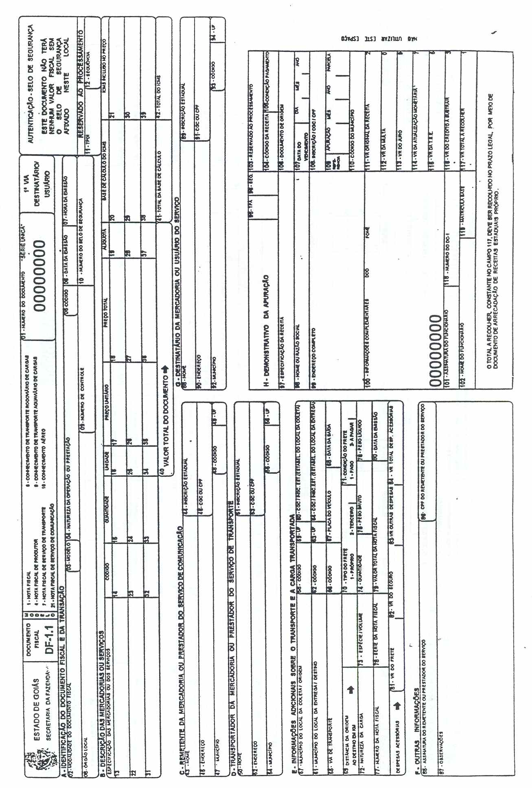

ANEXO I

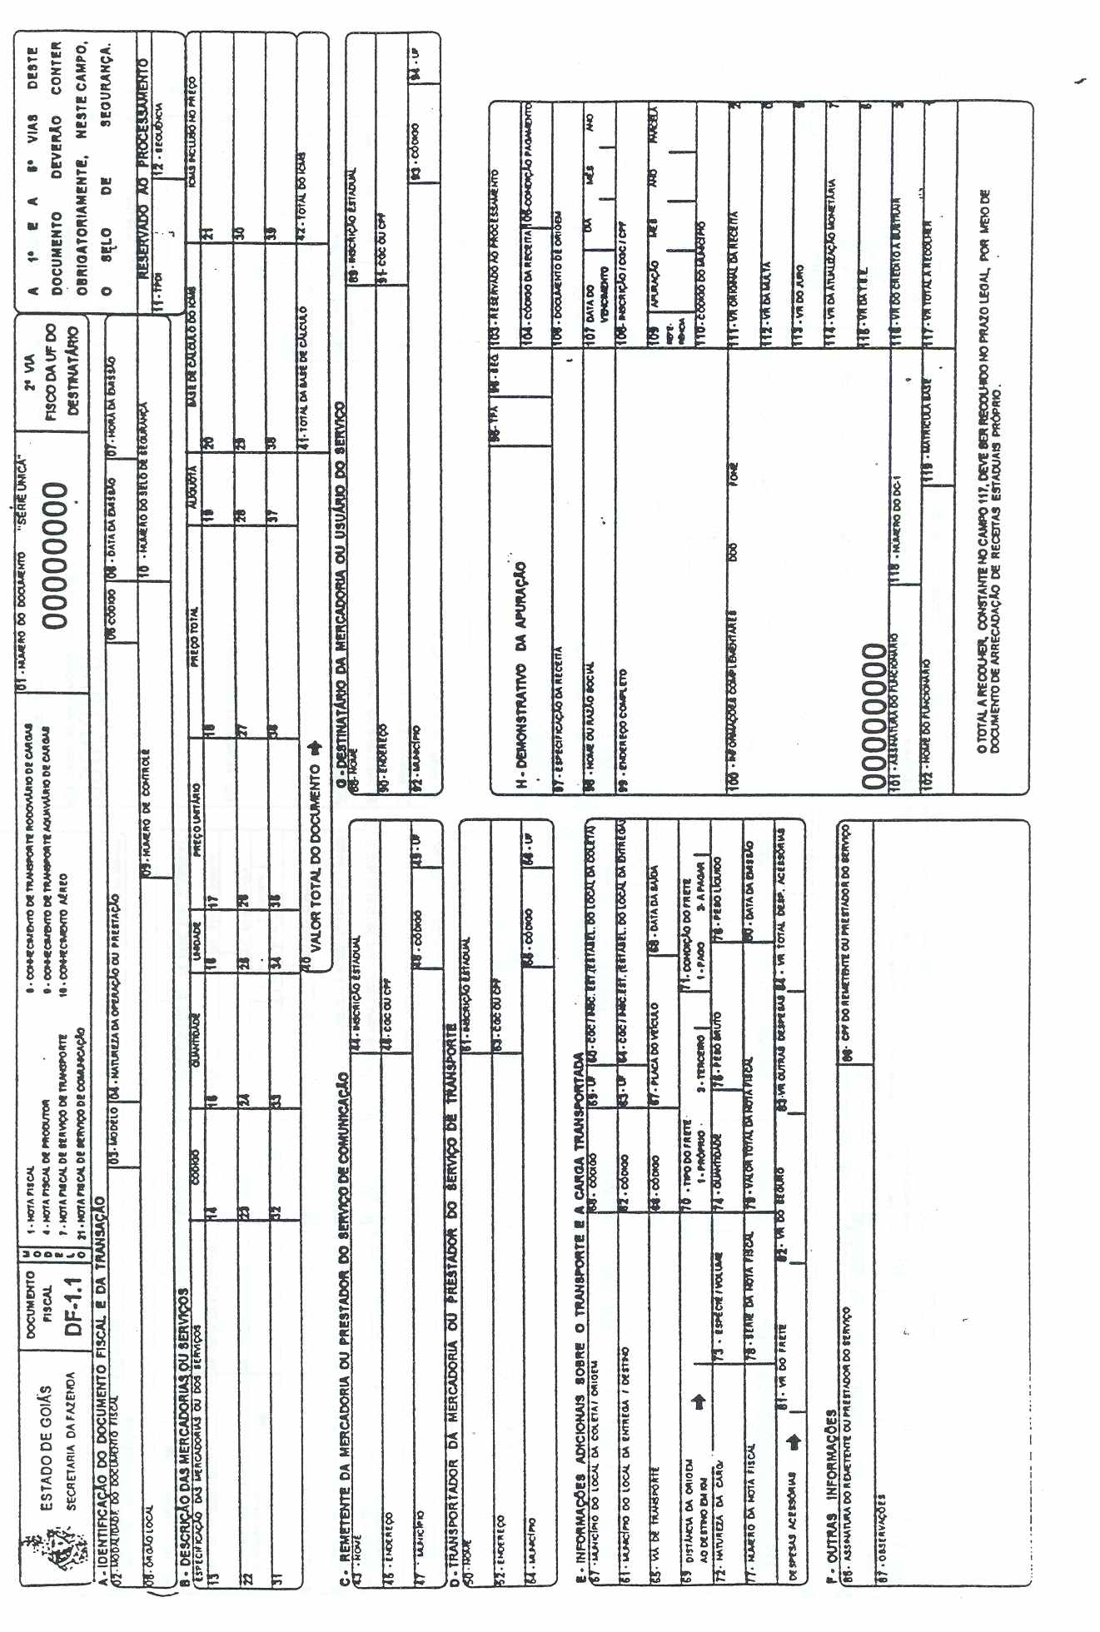
ANEXO I
NOTA: O modelo do DARE 4.1, acoplado ao DF1.1, originalmente constante deste anexo não teve aplicabilidade em função do Art. 9° desta instrução, razão pela qual está sendo publicado o modelo previsto no Art. 5° da Instrução Normativa n° 170/94-GSF, de 28.07.94, com vigência a partir de 01.08.94.

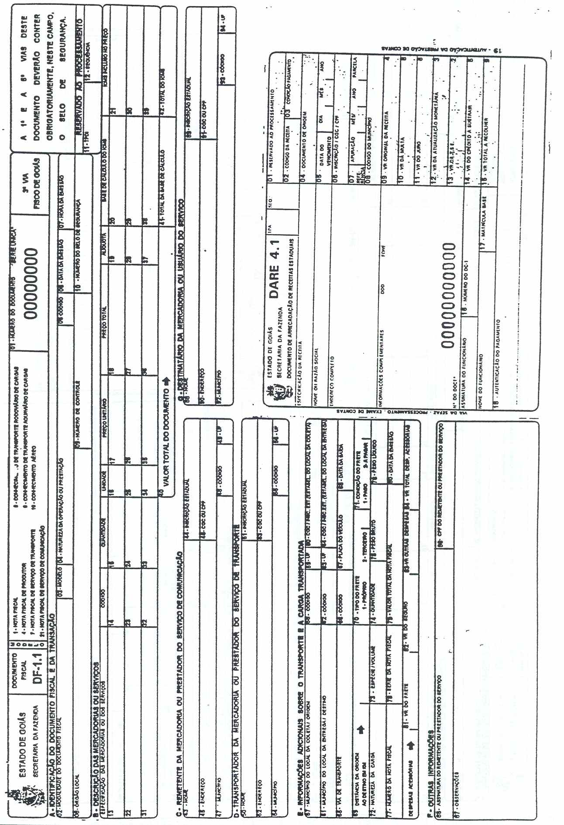

ANEXO I
NOTA: O modelo do DARE 4.1, acoplado ao DF1.1, originalmente constante deste anexo não teve aplicabilidade em função do Art. 9° desta instrução, razão pela qual está sendo publicado o modelo previsto no Art. 5° da Instrução Normativa n° 170/94-GSF, de 28.07.94, com vigência a partir de 01.08.94.

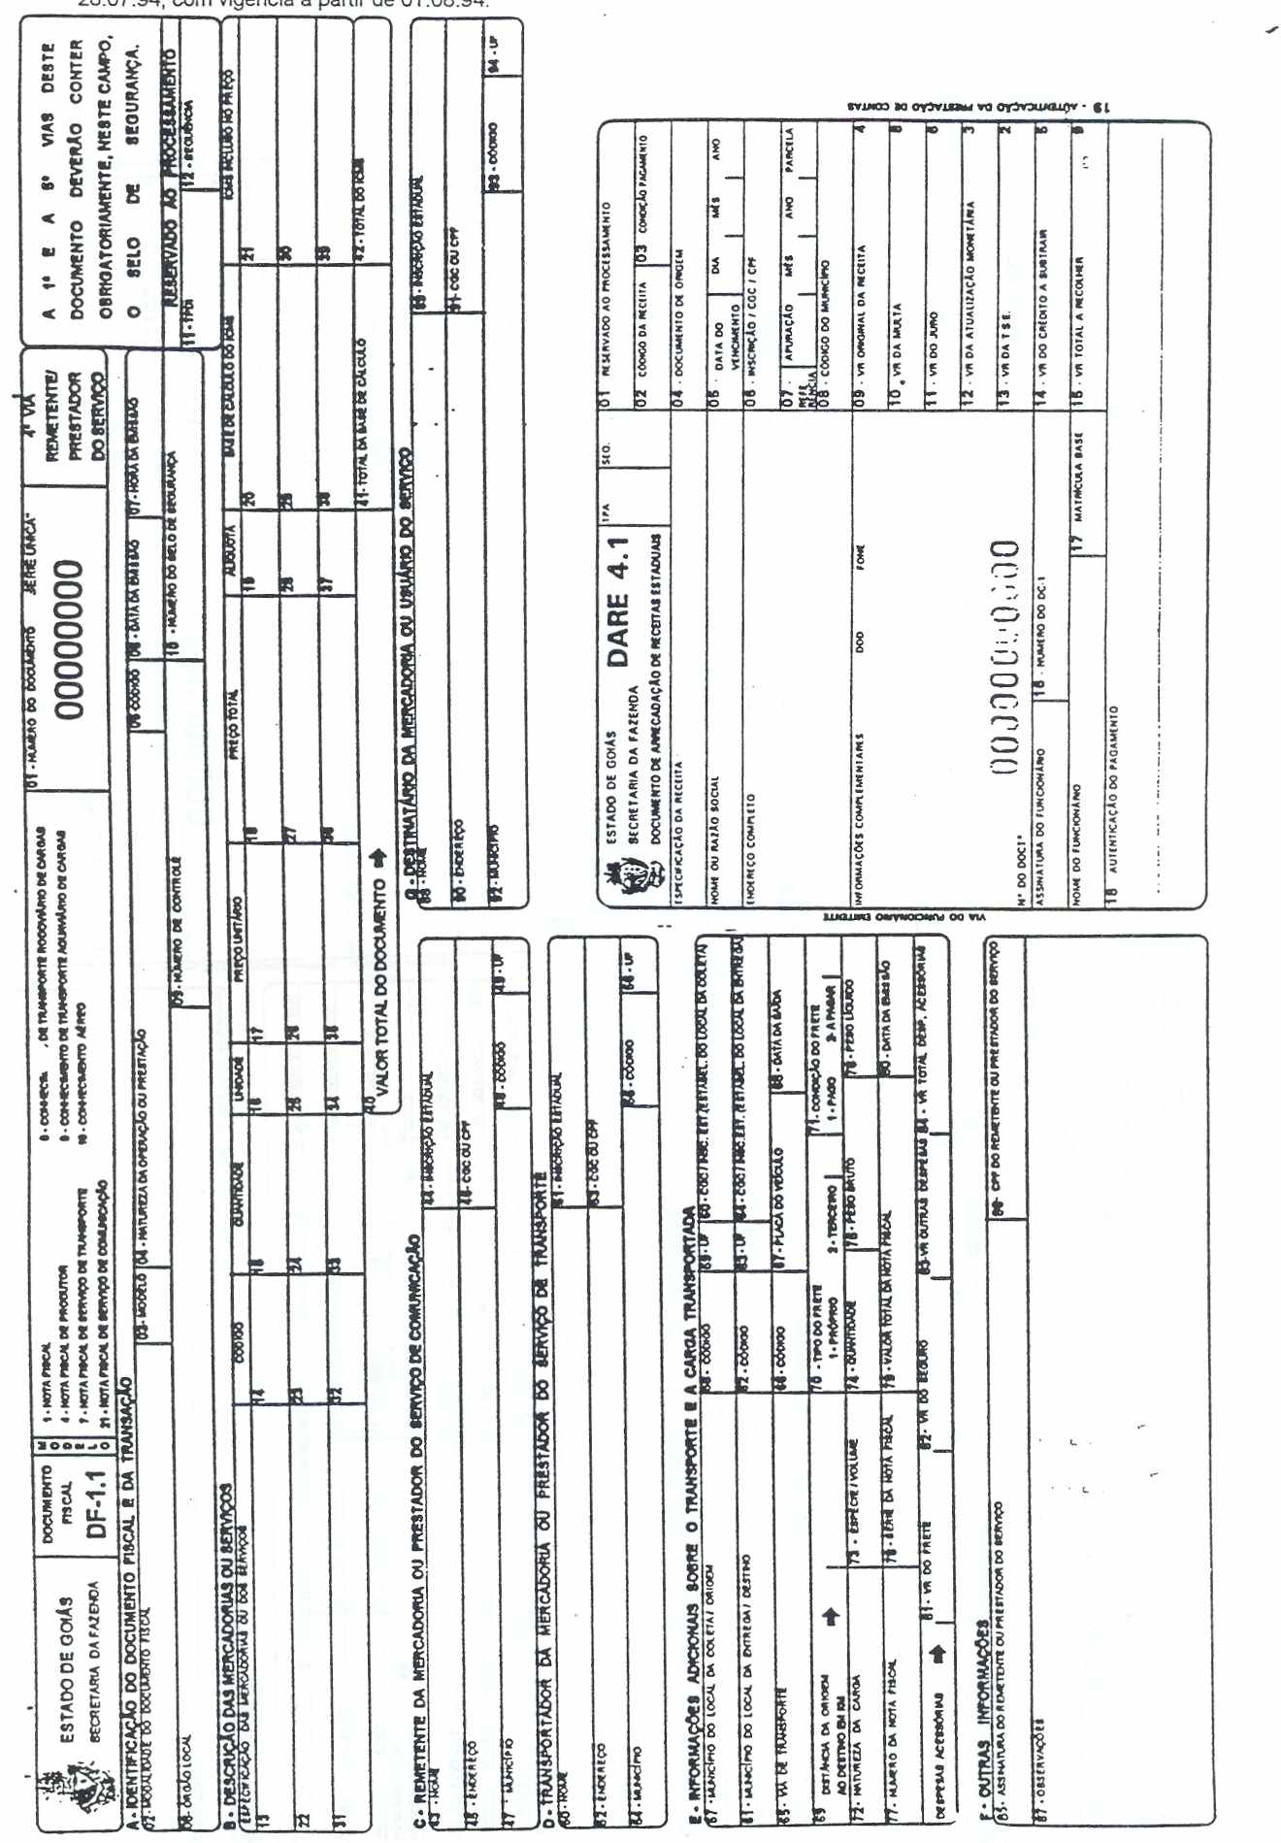
ANEXO I

FORMULÁRIO
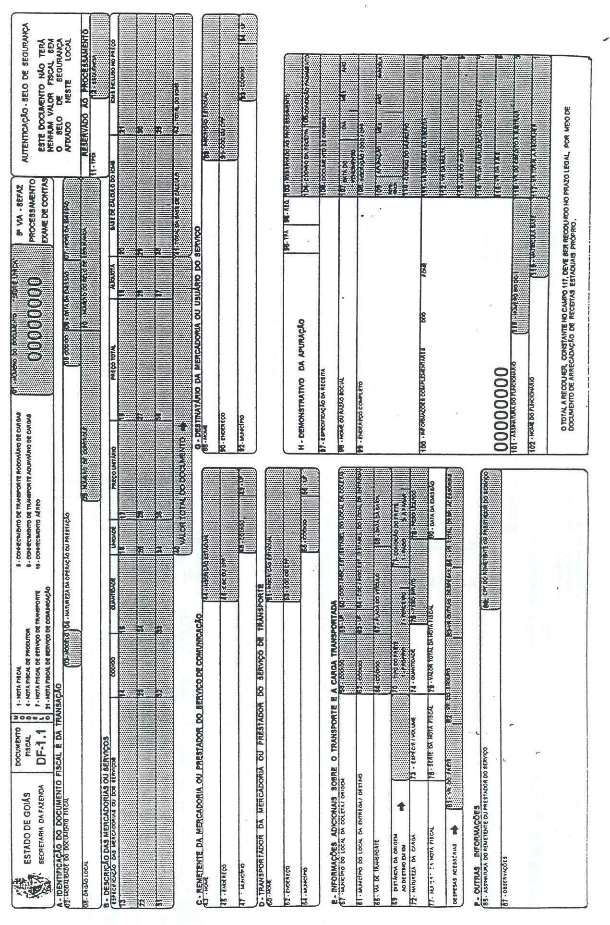
ANEXO I
NOTA: O modelo do DARE 4.1, acoplado ao DF1.1, originalmente constante deste anexo não teve aplicabilidade em função do Art. 9° desta instrução, razão pela qual está sendo publicado o modelo previsto no Art. 5° da Instrução Normativa n° 170/94-GSF, de 28.07.94, com vigência a partir de 01.08.94.

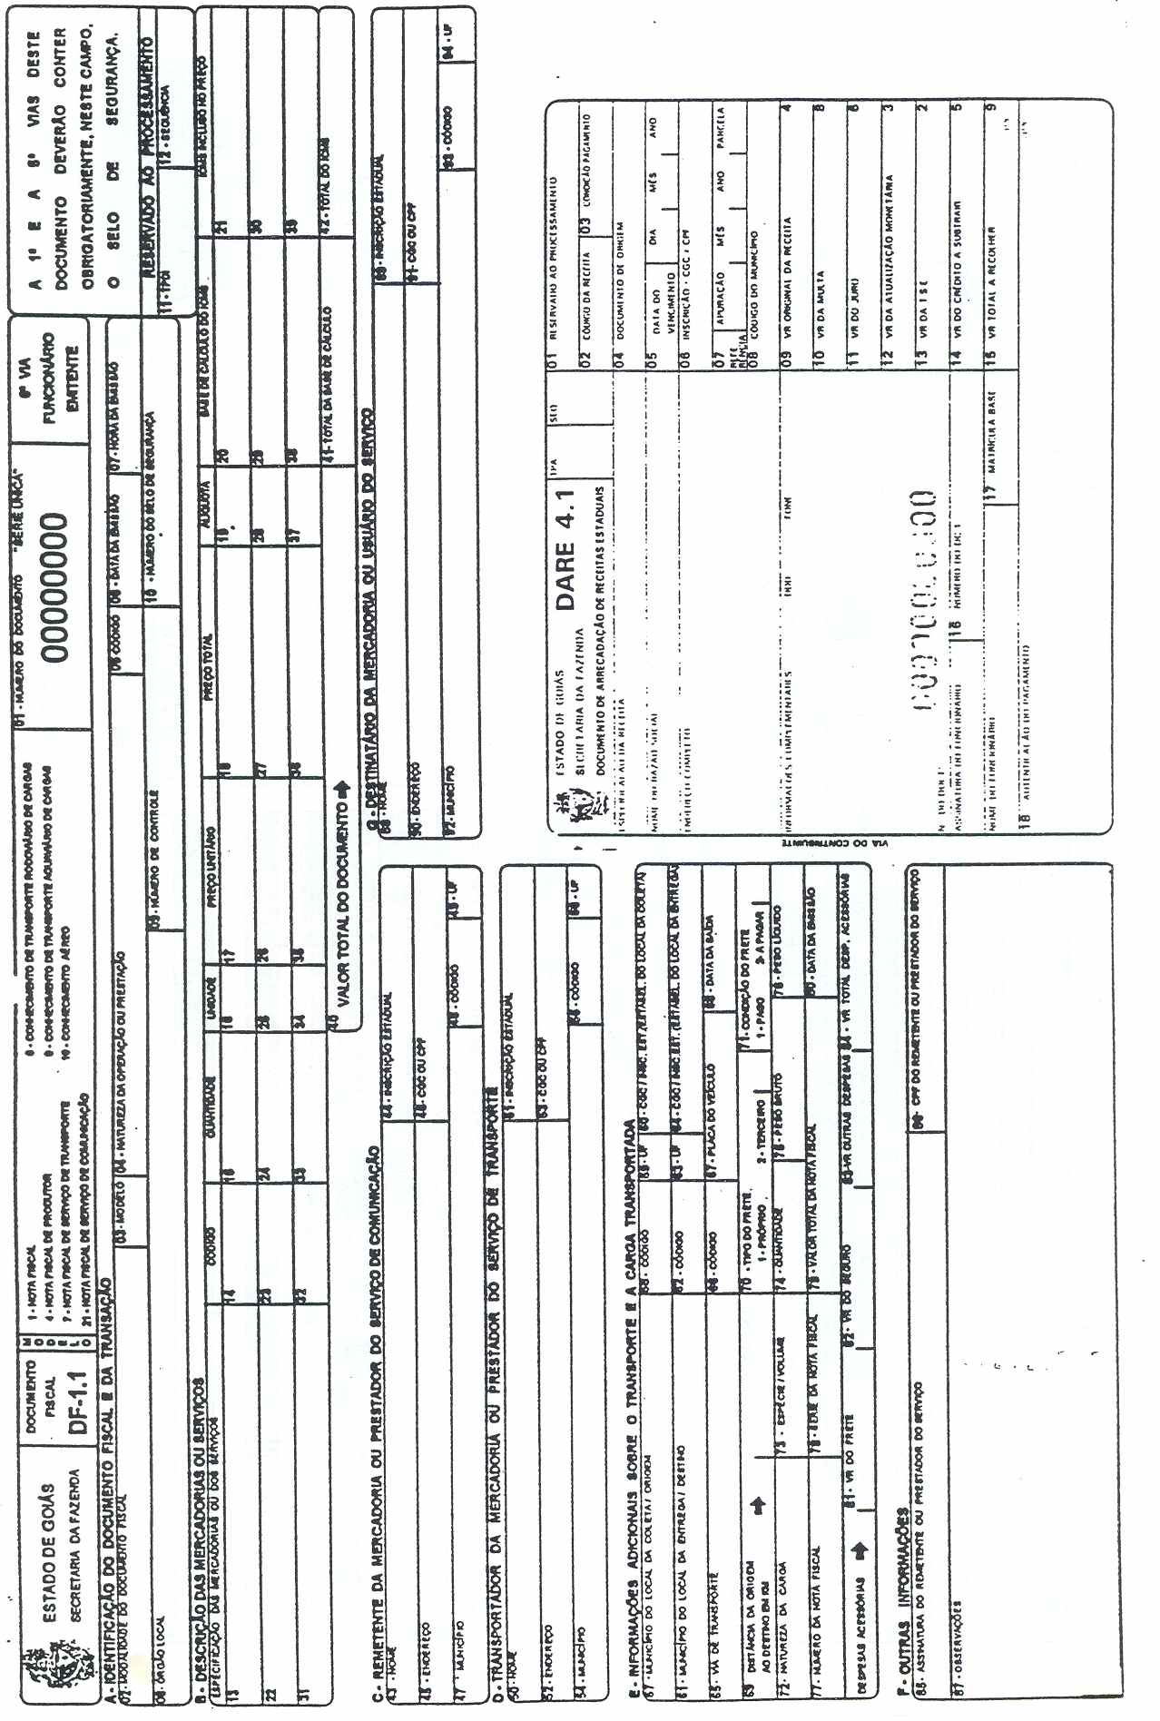

ANEXO I

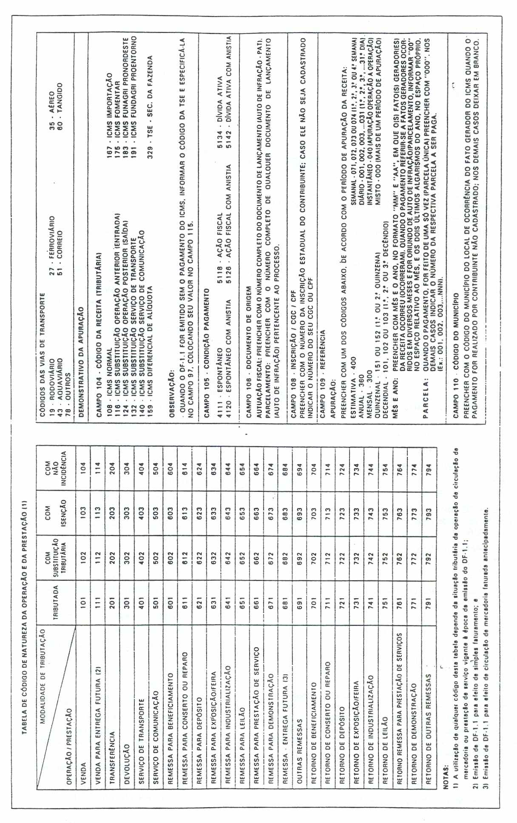
revogado o anexo ii pelo art. 74 inciso ii da in n° 170/94-gsf de 28.07.94 - vigência: 01.08.94.

NOTAS:
1. Este anexo não teve aplicabilidade em função do Art. 9° desta instrução, razão pela qual deixamos de publicar o modelo do formulário constante deste;
2. Por força do § 2° do Art. 4° da Instrução Normativa n° 170/94-GSF, de 28.07.94 (DOE de 01.08.94), com vigência a partir de 01.08.94, as especificações técnicas do DARE 1.1 e as eventuais alterações em seus modelos deverão ser expedidas pelo Departamento de Arrecadação da Diretoria da Receita Estadual.

ANEXO II
NOTA: Redação com vigência. de 14.04.94 a 31.07.94.
ESPECIFICAÇÕES TÉCNICAS DO DARE 1.1.
I - TIPO: formulário plano impresso em “off set” ou a laser, enfeixado em bloco gomado na parte superior com até 33 (trinta e três) jogos.
II - FORMATO: altura: 95 mm / largura: 161 mm.
III - TRAÇADOS E TEXTOS:
a) traçados : 1 ponto, caixa identificadora do documento; 0,5 ponto, restante dos traços, inclusive do verso;
b) nome do estado e da secretaria: Univers Médium, corpo 6;
c) título do documento: Univers Bold, corpo 6;
d) sigla do documento: Univers Bold, corpo 14;
e) identificação dos campos: Univers Médium, corpo 5;
f) número dos campos: Univers Bold, corpo 7;
g) identificação da via: Univers Bold, corpo 5;
h) texto do verso: Univers Bold, corpo 4 para os títulos dos quadros, Univers Médium, corpo 4 para o restante do texto.
IV - ORDEM E NOMENCLATURA DAS VIAS:
a) 1ª via - CONTRIBUINTE
b) 2ª via - SEFAZ - PROCESSAMENTO/EXAME DE CONTAS
c) 3ª via - CONTROLE
V - COR DE IMPRESSÃO: textos e traçados de todas as vias na cor verde seda escuro código 0692 do catálogo da SUPERCOR.
VI - CARACTERÍSTICAS DO PAPEL: sulfite com 64 gr/m2.
VII - OBSERVAÇÃO:
Os campos numerados deverão apresentar retícula à 20%, na 2ª via.
revogado o anexo Iii pelo art. 74 inciso ii da in n° 170/94-gsf de 28.07.94 - vigência: 01.08.94.
NOTAS:
1. Este anexo não teve aplicabilidade em função do Art. 9° desta instrução, razão pela qual deixamos de publicar o modelo do formulário constante deste;
2. Por força do § 2° do Art. 4° da Instrução Normativa n° 170/94-GSF, de 28.07.94 (DOE de 01.08.94), com vigência a partir de 01.08.94, as especificações técnicas do DARE 1.1 e as eventuais alterações em seus modelos deverão ser expedidas pelo Departamento de Arrecadação da Diretoria da Receita Estadual.

ANEXO III
NOTA: Redação com vigência. de 14.04.94 a 31.07.94.
ESPECIFICAÇÕES TÉCNICAS DO DARE 2.1
I - TIPO: formulário contínuo impresso em “off set” ou a laser, em duas vias acopladas lateralmente.
II - FORMATO: altura: 93 mm / largura: 345 mm, incluindo as remalinas.
III - TRAÇADOS E TEXTOS: idêntico ao item III do anexo II.
IV - ORDEM E NOMENCLATURA DAS VIAS:
a) 1ª via - CONTRIBUINTE (parte do lado esquerdo);
b) 2ª via - SEFAZ - PROCESSAMENTO/EXAME DE CONTAS (parte do lado direito)
V - COR DE IMPRESSÃO: textos e traçados de ambas as vias na cor sépia clássico 0876 do catálogo da SUPERCOR, apresentando retícula a 20% nos campos de números 01, 08, 09 a 12, 15 e 18, na 2ª via.
VI - CARACTERÍSTICAS DO PAPEL: apergaminhado com 63 gr/m2.
VII - OBSERVAÇÕES:
a) O verso do DARE 2.1 dever conter apenas os quadros RESERVADO e CARIMBO DO ÓRGÃO ARRECADADOR, constantes do verso do DARE 1.1 (Anexo II);
b) este formulário deverá apresentar compensação de imagens, sendo que as linhas devem obedecer ao gabarito de 1/10” e as colunas 1/8”, além de conter, no canto superior da remalina esquerda, o número identificador da respectiva imagem, em corpo 14;
revogado o anexo IV pelo art. 74 inciso Ii da in n° 170/94-gsf de 28.07.94 - vigência: 01.08.94
NOTAS:
1. Este anexo não teve aplicabilidade em função do Art. 9° desta instrução, razão pela qual deixamos de publicar o modelo do formulário constante deste;
2. Por força do § 2° do Art. 4° da Instrução Normativa n° 170/94-GSF, de 28.07.94 (DOE de 01.08.94), com vigência a partir de 01.08.94, que as especificações técnicas do DARE 1.1 e as eventuais alterações em seus modelos deverão ser expedidas pelo Departamento de Arrecadação da Diretoria da Receita Estadual.

ANEXO IV
NOTA: Redação com vigência. de 14.04.94 a 31.07.94.
ESPECIFICAÇÕES TÉCNICAS DO DARE 3.1
I - TIPO: formulário contínuo “DATA MAILER”, em 4 (quatro) vias.
II - FORMATO: 110 x 210 mm, incluindo as remalinas, com corpo de 93 x 161 mm.
III - TRAÇADOS E TEXTOS: idêntico ao item III do anexo II, exceto o tamanho das letras mencionado nas alíneas “b” e “c” que ser : corpo 5;
IV - ORDEM E NOMENCLATURA DAS VIAS:
a) 1ª via - CONTRIBUINTE;
b) 2ª via - SEFAZ - PROCESSAMENTO/EXAME DE CONTAS;
c) 3ª via - FUNCIONÁRIO EMITENTE;
d) 4ª via - CONTROLE.
V - COR DE IMPRESSÃO (catálogo da SUPERCOR)
a) 1ª via: textos e traçados na cor azul cyan europa 0552;
b) 2ª via: textos e traçados na cor sépia clássico 0876, apresentando retícula a 20% nos campos 01 a 12 e 15 a 19;
c) 3ª via textos e traçados na cor vermelho neutro 0413;
d) 4ª via: textos e traçados na cor laranja clássico 0344;
VI - CARACTERÍSTICAS DOS PAPÉIS:
1ª via - CONTRIBUINTE
ANVERSO: papel especial, “Self Container”, com propriedades químicas que possibilitem a transferência de dados impressos por processo eletrônico, datilográfico ou manual para as demais vias, mesmo que não se utilize fita impressora ou caneta, reagindo na cor azul em conseqüência de pressão aplicada nesta face; com fundo invisível reagente à aplicação de verniz especial contra erradicantes clorídricos, solventes, hipocloritos, etc.. Após a aplicação de quaisquer destes produtos deverá surgir a palavra “ADULTERADO”, no documento.
VERSO: com tratamento químico que permita a transferência dos dados dos campos 01 a 15, na cor MARROM (aplicação de “Hot Spot Carbon”); os demais campos deverão fazer a transferência na cor AZUL.
2ª via - SEFAZ - PROCESSAMENTO/EXAME DE CONTAS
ANVERSO: papel autocopiativo CFB de cor branca, com gramatura de 54 gr/m2 e com propriedades químicas que possibilitem a recepção dos dados transferidos pelo papel localizado na posição anterior do jogo.
VERSO: idêntico ao verso do papel localizado na 1ª posição do jogo, porém com o “Hot Spot Carbon” na cor verde.
3ª via - FUNCIONÁRIO EMITENTE
ANVERSO: idêntico ao anverso do papel localizado na 2ª posição do jogo.
VERSO: com tratamento químico que permita a transferência, em azul, dos dados transmitidos pelo papel localizado na 2ª posição no jogo, exceto aqueles dos campos 09 a 12, 15, 18 e 19, que não deverão ser transferidos para o papel localizado na posição seguinte.
4ª via - CONTROLE
ANVERSO: papel autocopiativo, CF de cor branca, com gramatura de 54 gr/m2 e com propriedades químicas que possibilitem a recepção dos dados transferidos pelo papel localizado na posição anterior do jogo, devendo apresentar bloqueio numérico nos campos 09 a 12, 15, 18 e 19.
VII - OBSERVAÇÕES:
a) Este DARE deverá conter, no canto inferior esquerdo do campo INFORMAÇÕES COMPLEMENTARES, em todas as suas vias, numeração seqüencial tipográfica com sete algarismos, mais um dígito verificador pelo módulo 11, colocado após este número, sem separação nem hífen;
b) Este formulário deverá apresentar compensação de imagens, sendo que as linhas devem obedecer ao gabarito de 1/10” e as colunas 1/8”, além de conter, no canto superior da remalina esquerda, o número identificador da respectiva imagem, em corpo 14;
c) O verso da 4ª via (CONTROLE) do DARE 3.1 deverá conter a impressão completa, indicada no modelo do seu verso, sendo que no verso da 2ª via (SEFAZ - PROCESSAMENTO/EXAME DE CONTAS) deverão ser impressos somente os quadros: RESERVADO e CARIMBO DO ÓRGÃO ARRECADADOR e o verso das demais vias não dever conter impressão;
d) este DARE dever possuir ilustrações indicativas da forma de abertura do envelope, nas remalinas.
revogado o anexo v pelo art. 74 inciso ii da in n° 170/94-gsf de 28.07.94 - vigência: 01.08.94
NOTAS:
1. Este anexo não teve aplicabilidade em função do Art. 9° desta instrução, razão pela qual deixamos de publicar o modelo do formulário constante deste;
2. Por força do § 2° do Art. 4° da Instrução Normativa n° 170/94-GSF, de 28.07.94 (DOE de 01.08.94), com vigência a partir de 01.08.94, as especificações técnicas do DARE 1.1 e as eventuais alterações em seus modelos deverão ser expedidas pelo Departamento de Arrecadação da Diretoria da Receita Estadual.

ANEXO V
NOTA: Redação com vigência. de 14.04.94 a 31.07.94.
ESPECIFICAÇÕES TÉCNICAS DO DARE 1.1
(CONFECCIONADO POR SISTEMA DE PROCESSAMENTO DE DADOS).
I - TIPO: formulário confeccionado por sistema de processamento de dados.
II - FORMATO: altura: 111 mm / largura: 161 mm, devendo ser recortado nestas dimensões se confeccionado em papel maior.
III - COR DE IMPRESSÃO: textos e traçados na cor preta ou azul convencional.
IV - ORDEM E NOMENCLATURA DAS VIAS
a) 1ª via - CONTRIBUINTE;
b) 2ª via - SEFAZ - PROCESSAMENTO/EXAME DE CONTAS.
V - CARACTERÍSTICAS DO PAPEL: apergaminhado ou sulfite, com 63 gr/m2.
VI - OBSERVAÇÕES:
a) Este DARE deverá conter os mesmos campos do DARE 1.1, porém o seu verso não deverá apresentar qualquer tipo de impressão;
b) O Departamento de Arrecadação da Diretoria da Receita Estadual fornecerá ao contribuinte ou ao seu contabilista “software”, mediante troca por disquete` virgem, para a geração deste DARE em seu próprio equipamento.
revogado o anexo vi pelo art. 74 inciso ii da in n° 170/94-gsf de 28.07.94 - vigência: 01.08.94
NOTAS:
1. Este anexo não teve aplicabilidade em função do Art. 9° desta instrução, razão pela qual deixamos de publicar o modelo do formulário constante deste;
2. Por força do § 2° do Art. 4° da Instrução Normativa n° 170/94-GSF, de 28.07.94 (DOE de 01.08.94), com vigência a partir de 01.08.94, as especificações técnicas do DARE 1.1 e as eventuais alterações em seus modelos deverão ser expedidas pelo Departamento de Arrecadação da Diretoria da Receita Estadual.

ANEXO VI
NOTA: Redação com vigência. de 14.04.94 a 31.07.94.
ESPECIFICAÇÕES TÉCNICAS DO DARE 2.1
(ACOPLADO AO DUAL E DUT).
I - TIPO: formulário contínuo.
II - FORMATO: altura: 93 mm / largura: 161 mm.
III - TRAÇADOS E TEXTOS: idêntico ao item III do anexo II.
IV - ORDEM E NOMENCLATURA DAS VIAS: via única - SEFAZ - PROCESSAMENTO/EXAME DE CONTAS.
V - COR DE IMPRESSÃO: textos e traçados na cor azul rei código 025049 do catálogo da SUPERCOR, com retícula a 20% nos campos de números 01, 09 a 12, 15 e 18.
VI - CARACTERÍSTICAS DO PAPEL: 94 gr/m2 com fibras coloridas incorporadas.
VII - OBSERVAÇÃO:
Este DARE deverá conter os mesmos campos do DARE 2.1, porém no seu verso somente devem será impressos os quadros: RESERVADO e CARIMBO DO ÓRGÃO ARRECADADOR (indicado no modelo do verso do DARE 1.1).

